物品需求調查表
編號 | 名稱 | 照片 | 數量 | 尺寸 | 需求數量
1 | 塑鋼摺合椅  購置日期：102年06月10日  單價：355元 | 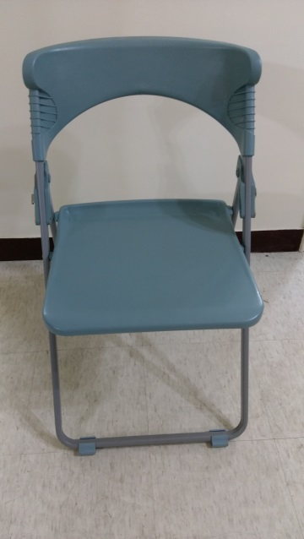 | 20 | 高約77公分  寬約47公分  深約44公分
2 | 洽談桌  購置日期：102年06月10日  單價：6,500元 | 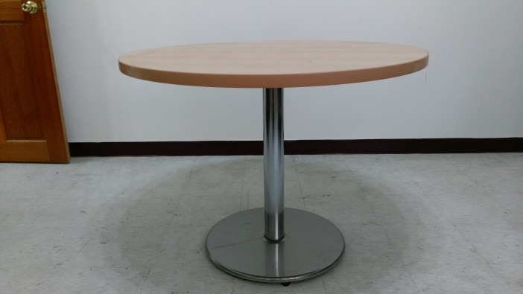 | 1 | 直徑約100公分  高約75公分
3 | 摺合式會議桌  購置日期：97年12月30日  單價：5,770元 | 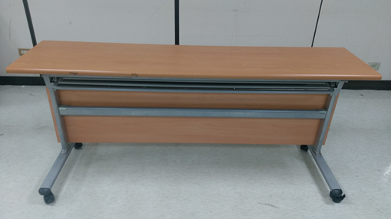 | 4 | 長約180公分  寬(桌)約45公分  高約74公分  腳長度約57公分
4 | 摺合式會議桌  購置日期：96年12月26日  單價：4,750元 | 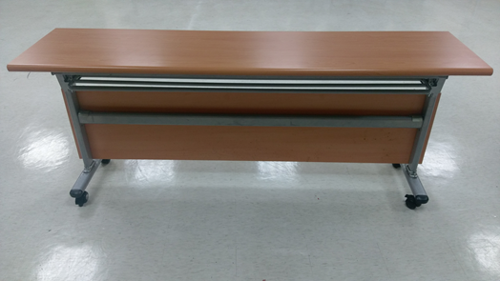 | 10 | 長約180公分  寬(桌)約45公分  高約74公分  腳長度約42公分

申請機關： 連絡人： 電話：

